# 流程概览

## 流程名称：产品追踪周报流程

## 流程介绍

机器人根据提供的产品报表进行读取写入固定格式的周报模板中，并根据写入的数据生成对应折线图。

## 运行方式

* 1. 手动运行：手动点击流程的开始按钮运行

**注：运行前需及时解锁机器人电脑屏幕**

## 运行时长

|  |  |  |
| --- | --- | --- |
| 流程名称 | 运行时间 | 运行时长（分钟） |
| 产品追踪周报流程 |  | 10 |

**注：本小节的运行时长只适用于文档编辑时的情况：分随着处理表格数据量增减或计算逻辑的变动，时长会有所不同。**

# **运行方式**

## 手动执行

1. 登录commander（http://14.16.157.6:8080/）平台：

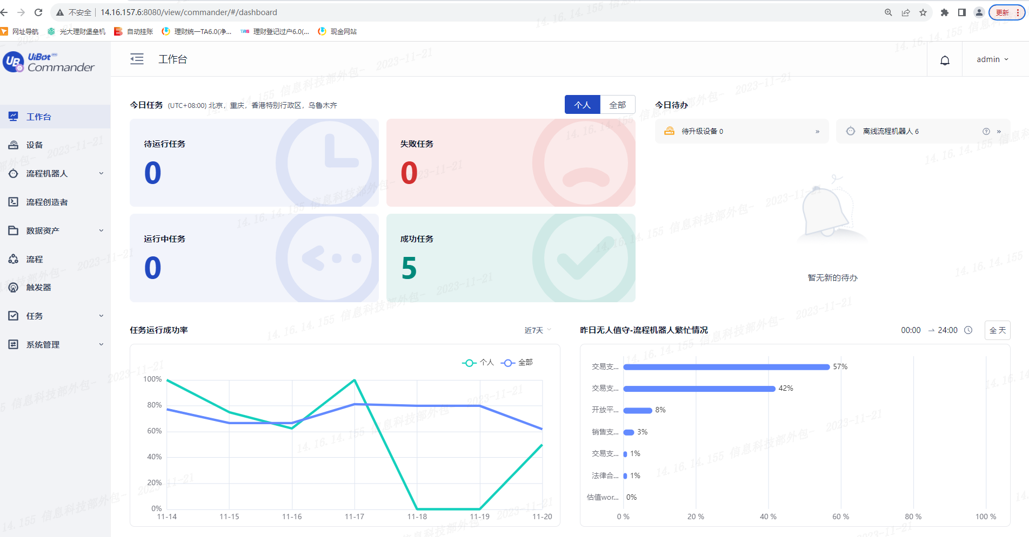

1. 选择左侧菜单栏”流程”

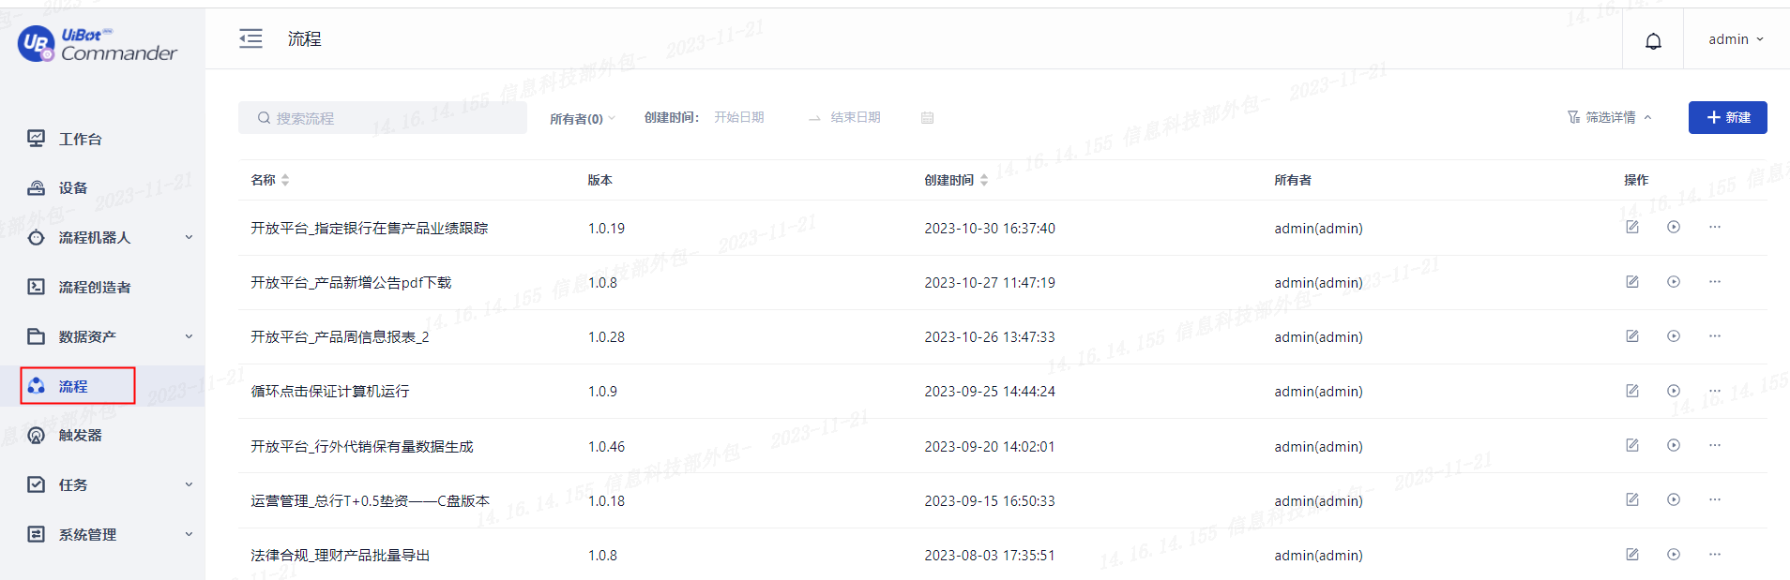

1. 选择产品追踪周报流程，点击运行按钮

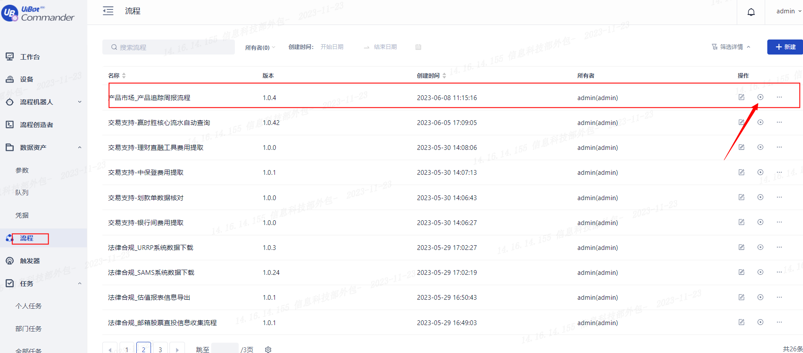

# **汇报方式**

## 汇报内容：查询日志结果

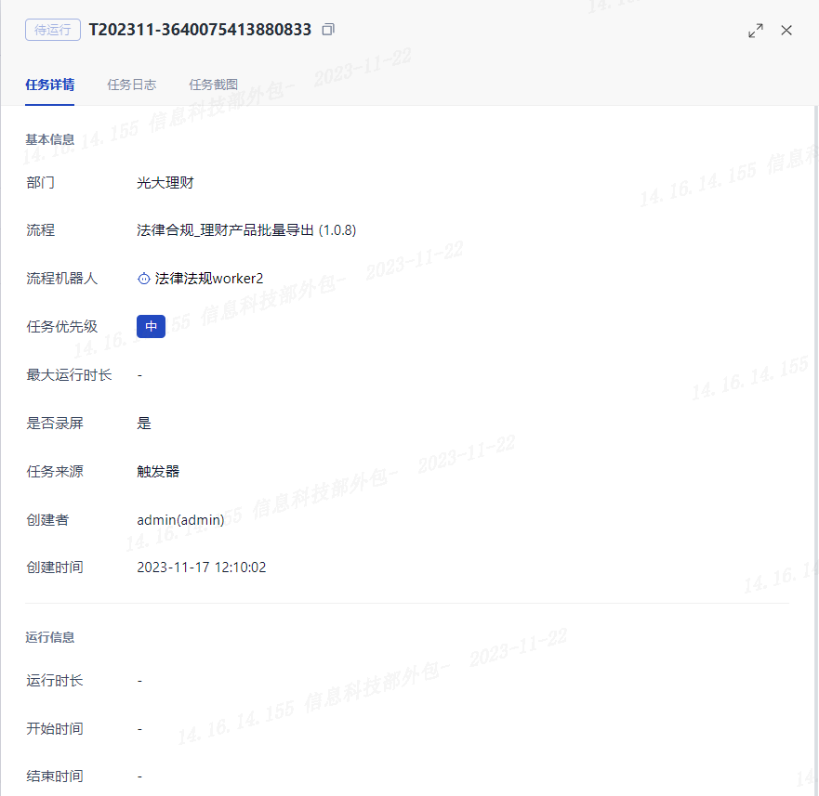

# **配置项**

无

# **运维方式**

## 查看每日运行日志：

* 1. 无异常，流程正常运行
  2. 存在异常报错，查看报错原因：
     1. 如果为RPC 服务器不可用问题，需要重启RPC服务后重新运行。
     2. 如果为其他报错，可查看任务执行的录屏。如果为网络卡顿，导致页面刷新不出来，可待网络恢复后手动执行补存账单。
     3. 如果重新手动执行后还是下载失败，可能是网站界面发生变动，导致机器人无法正常运行，需联系工程师进行检修。

# **其他常见问题及解决方案**

## **定时任务没有执行或执行失败怎么办？**

答：参考第五章节中解决方案。大体思路是首先查看邮件内容和运行录屏定位问题，判断是否是网络卡顿、系统异常，针对这种情况可以手工再次运行。其他情况需通知运维工程师进行检修。

## **如何修改邮件汇报的接收人/抄送人？**

答：参考第三章第2小节，Commander参数中进行修改。

## **某天的遗漏下载了怎么办？**

答：参考章节二中手动执行的方式，运行对应流程，进行手动运行即可